鄞州中学2009届高三第6次理综考试试卷
选择题（本题包括17小题。每小题只有一个选项符合题意，每小题6分。）
1、下列对组成细胞分子的描述，正确的是（ ）
A．各种分子在不同物种内的结构都是相同的 B．葡萄糖是蔗糖水解的唯一产物
C．人体内参与信息传递的分子都是蛋白质 D．活细胞中蛋白质的相对含量比糖类高
2、下列关于生命活动的调节叙述正确的是（ ）
A．生长素可以加快新陈代谢，因而生长素是种高效的酶
B．受抗原刺激后的淋巴细胞，细胞周期变短，核糖体活动加强
C．胰岛素和胰高血糖素共同调节血糖平衡，它们之间表现为协同作用
D．当甲状腺激素含量偏高时，只有反馈抑制下丘脑活动才能使激素含量恢复正常
3、下列关于基因工程应用的叙述，错误的是（ ）
A．基因治疗需要将正常基因导入有基因缺陷的细胞
B．基因诊断的基本原理是DNA分子杂交
C．一种基因探针只能检测水体中的一种病毒
D．原核基因不能用来进行真核生物的遗传改良
4、美国科学家安德鲁.法尔和克雷格.格洛将双链RNA 导入线虫细胞中，发现双链RNA 能高效地特异性阻断相应基因的表达，他们因发现了RNA干扰机制而获得2006 年诺贝尔奖。RNA 干扰技术的应用不包括（ ）
A ．抑制某些基因表达来改变细胞的分化方向
B ．对目标基因进行表达阻断来推导该基因的功能
C ．抑制癌细胞中相关基因表达以治疗癌症
D ．研究信使RNA 指导蛋白质合成过程
5、对于人类的某种遗传病，在被调查的若干家庭中发病情况如下表。据此所作推断，最符合遗传基因规律的一项是（ ）
2,4,6
类别 | Ⅰ | Ⅱ | Ⅲ | Ⅳ
父亲 | + | － | + | －
母亲 | － | + | + | －
儿子 | + | + | + | +
女儿 | + | － | + | －
（注：每类家庭人数150—200人，表中+为发现该病症表现者，－为正常表现者）
A．第Ⅲ类调查结果说明，此病一定属于隐性遗传病
B．第Ⅳ类调查结果说明，此病一定属于隐性遗传病
C．第Ⅰ类调查结果说明，此病一定属于X染色体显性遗传病
D．第Ⅱ类调查结果说明，此病一定属于常染色体隐性遗传病
6、稻—鸭—萍共作是一种新兴的生态农业模式。其中，水生植物红萍（满江红）适生于荫蔽环境，可作为鸭子的饲料；鸭子能吃有害昆虫并供肥，促进水稻生长。对以此模式形成的生态系统，下列叙述正确的是（ ）
A．该生态系统的主要功能是物质循环和能量循环
B．鸭子既是消费者，又是分解者
C．水稻和红萍分层分布，能提高光能利用率
D．生物群落由水稻、红萍、鸭子和有害昆虫组成
7.2007年诺贝尔化学奖授予德国化学家Gerhard Ertl，以表彰他在表面化学领域研究所取得的开拓性成就。某反应在Pt/Al₂O₃/Ba催化剂表面吸附与解吸作用的机理如下图所示（图中HC表示碳氢化合物，nitrate指硝酸盐），该机理研究是指 （ ）
NO+O₂
Pt
Al₂O₃
NO₂
NO₂
Ba
nitrate
Pt
Al₂O₃
Ba
HC,CO,H₂
NO₂
CO₂,H₂O,N₂

A．汽车尾气催化转化处理 B．钢铁生锈机理
C．合成氨工业催化氧化机理 D．氢氧燃烧电池电极反应机理
8.在防治禽流感疫情中大量使用的氯胺是一种长效缓释有机氯消毒剂，有强氧化性，其杀菌能力是一般含氯消毒剂的4～5倍。下列有关氯胺（NH₂Cl）的说法一定不正确的是………………………………………………………………………………………（ ）
A、氯胺分子中各原子都达到8电子稳定结构
B、氯胺晶体属于分子晶体，氯化铵晶体属于离子晶体
C、氯胺水解产物最初为NH₃和HClO
D、氯胺的消毒原理与漂白粉相似
9.对下列实验现象的推测，正确的是…………………………………………………（ ）
A、将HBr通入酸性KMnO₄溶液，溶液颜色由紫红色变成无色
B、Fe(NO₃)₂溶液中存在平衡：Fe²⁺＋2H₂OFe(OH)₂＋2H⁺，加入少量盐酸后，溶液浅绿色会加深
C、SO₂有漂白性，将SO₂通入石蕊试液中，溶液将先变红后褪色
D、Fe₂(SO₄)₃溶液显酸性，NaClO溶液显碱性，两种溶液混合后会产生红褐色沉淀
10.在4 L恒容密闭容器中充入6 mol A气体和5 mol B 气体，在一定条件下发生反应：
3A（g）＋B（g）2C（g）＋xD（g）。达到平衡时，生成了2 mol C，经测定D的浓度为0.5 mol·L^{—1}。下列判断正确的是………………………………………（ ）
A、x=3
B、A的转化率为50%
C、平衡时B的浓度为1.5 mol·L^{—1}
D、达到平衡时，在相同温度下容器内混合气体的压强是反应前的95%
11.常温下，下列各溶液的叙述中正确的是 ( )
A．0.1mol/L的醋酸钠溶液20mL与0.1mol/L盐酸10mL混合后溶液显酸性
c (Ac－)＞c (Cl－)＞c (H＋)＞c (HAc)
B．pH=7的醋酸钠和醋酸混合液中：c（Na＋）< c（CH₃COO－）
C．0.1mol/L的醋酸的pH＝a，0.01mol/L的醋酸的pH＝b，则a＋1＞b
D．已知酸性HF＞CH₃COOH，pH相等的NaF与CH₃COOK溶液中，
[c(Na＋)－c(F－)]< [c(K＋)－c(CH₃COO－)]
12.pH=12的X、Y两种碱溶液各10mL，分别稀释至1000mL，其pH与溶液体积（V）的关系如下图所示，下列说法正确的是（ ）
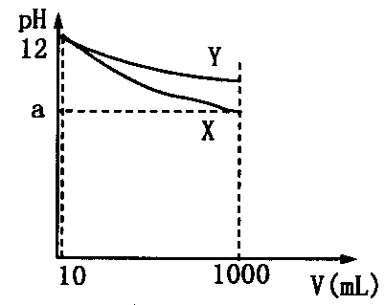

A、X、Y两种碱的物质的量浓度一定相等
B、若10<a<12，则X、Y都是弱碱
C、完全中和X、Y两溶液时，消耗同浓度盐酸的体积V_{X} > V_{Y}
D、稀释后，X溶液的碱性比Y溶液的碱性强
13. 化合物M叫假蜜环菌甲素，它是香豆素类天然化合物。对M的性质叙述正确的是（ ）
M（假蜜环菌甲素）
A．在镍作催化剂并加热的条件下，1molM最多可与6molH₂发生加成反应
B．M不可能使酸性KMnO₄溶液褪色
C．M可在热的NaOH溶液中发生反应，最多可消耗3molNaOH
D．1molM最多可与2molBr₂发生反应。
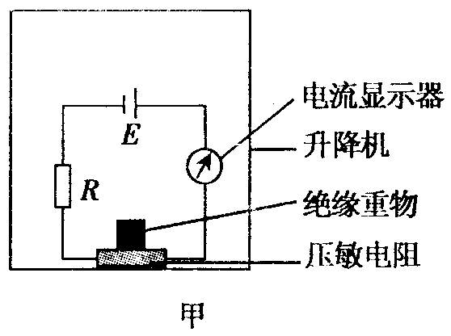
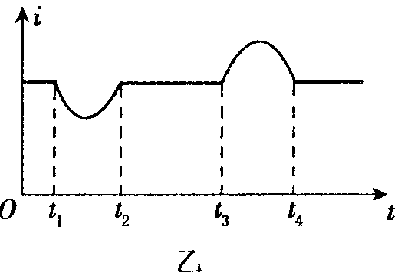
14、压敏电阻的阻值随所受压力的增大而减小。某实验小组在升降机水平地面上利用压敏电阻设计了判断升降机运动状态的装置。其工作原理图如图甲所示，将压敏电阻（压力越大、阻值越小）、定值电阻R、电流显示器、电源E连成电路，在压敏电阻上放置一个绝缘重物。0～t₁时间内升降机停在某一楼层处，t₁时刻升降机开始运动，从电流显示器中得到电路中电流i随时间t变化情况如图乙所示。则下列判断正确的是 （ ）
A．$t_{1}\text{\sim }t_{2}$时间内绝缘重物处于超重状态
B．$t_{3}\text{\sim }t_{4}$时间内绝缘重物处于失重状态
C．升降机开始时可能停在10楼，从$t_{1}$时刻开始经向下加速、匀速、减速，最后停在l楼
D．升降机开始时可能停在l楼，从$t_{1}$时刻开始经向上加速、匀速、减速，最后停在10楼
15、如图所示，在绝缘水平面上固定两个等量同种电荷A、B，在AB连线上的P点释放一带电滑块，则滑块会由静止开始一直向右运动到AB连线上的另一点M而静止。则以下判断正确的是（ ）
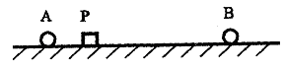A．滑块一定带的是与A、B异种的电荷
B．滑块的动能与电势能之和一定减小
C．滑块的电势能一定是先减小后增大
D．AP间距一定等于BM间距
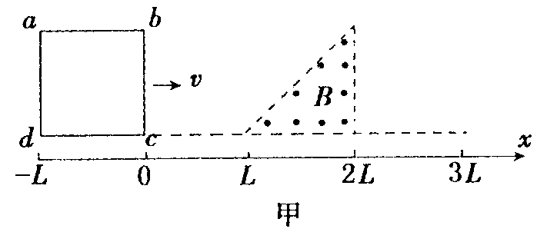
16、如图甲所示，有一个等腰直角三角形的匀强磁场区域，其直角边长为L，磁场方向垂直纸面向外，磁感应强度大小为B。一边长为L、总电阻为R的正方形导线框abcd，从图示位置开始沿x轴正方向以速度υ匀速穿过磁场区域。取沿$a→b→c→d→a$的感应电流为正，则图乙中表示线框中电流i随bc边的位置坐标x变化的图象正确的是 （ ）
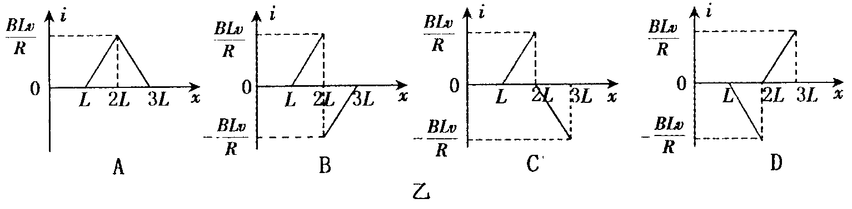
17、2008年9月25日我国成功发射了“神舟七号”载人飞船。在飞船绕地球做匀速圆周运动的过程中，下列说法正确的是（ ）
A．若飞船执行完任务仅在地球万有引力作用下返回地球，在进入大气层之前的过程中，飞船的动能逐渐增大，重力势能逐渐减小，机械能保持不变
B．若知道飞船运动的轨道半径和周期，再利用万有引力常量，就可以算出飞船质量
C．若宇航员从船舱中慢慢“走”出并离开飞船，飞船因质量减小，所受万有引力减小，则飞船速率减小
D．若有两个这样的飞船在同一轨道上，相隔一段距离一前一后沿同一方向绕行，只要后一飞船向后喷出气体，则两飞船一定能实现对接

二、选择题(本题包括4小题。每小题给出的四个选项中，有的只有一个选项正确，有的有多个选项正确，全选对的得6分，选对但不全的得3分，有选错的得0分)
18、如图所示的电路中，电源电动势为E，内电阻为r，平行板电容器C的两金属板水平放置，R₁和R₂为定值电阻，P为滑动变阻器R的滑动触头，G为灵敏电流计，A为理想电流表。开关S闭合后，C的两板间恰好有一质量为m、电荷量为q的油滴处于静止状态，则以下说法正确的是（ ）
A．在P向上移动的过程中，A表的示数变大，油滴仍然静止，G中有方向由a至b的电流
G
A
E
r
S
R₁
R₂
R
C
a
b
P
B．在P向上移动的过程中，A表的示数变小，油滴向上加速运动，G中有方向由b至a的电流
C．在P向下移动的过程中，A表的示数变大，油滴向上加速运动，G中有由a至b的电流
D．将S断开，当电路稳定时，A表的示数变为零，油滴仍保持静止状态，G中有由a至b的电流
19、一列简谐横波某时刻的波形如图（甲）所示，该时刻开始计时，波上A质点的振动图像如图（乙）所示，则（ ）
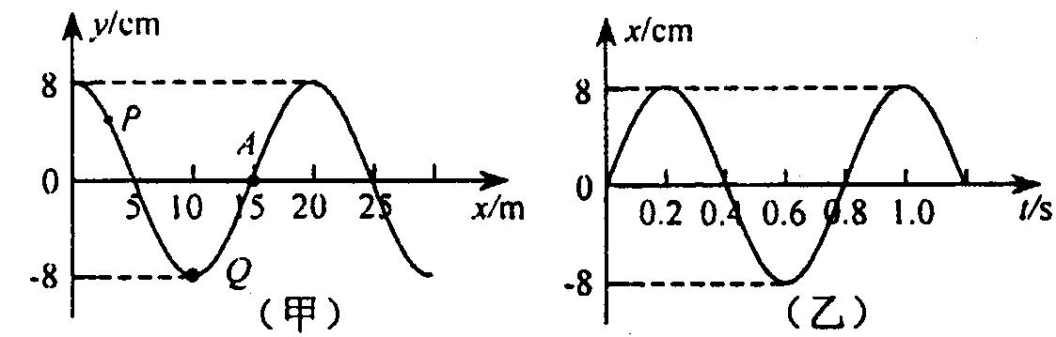

A．这列波沿x轴正方向传播
B．这列波的波速是25m/s
C．从该时刻起经0.4s，A质点通过的路程是16cm
D．从该时刻起，质点P将比质点Q晚回到平衡位置
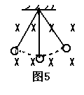
20、如图，用绝缘细线悬吊着的带正电小球在匀强磁场中做简谐运动，则（ ）
A．当小球每次通过平衡位置时，动能相同
B．当小球每次通过平衡位置时，速度相同
C．当小球每次通过平衡位置时，丝线拉力相同
D．撤消磁场后，小球摆动周期不变
21、复色光C从水射入空气分成a、b两束单色光，如图所示。下列结论中正确的是（ ）
水
空气
O
A
B
N
M
C
A．光束B的频率比光束A低
B．在水中的传播速度，光束A比光束B大
C．若光束从水中射向空气，则光束B的临界角比光束A的临界角大
D．在相同的条件下做双缝干涉实验，B光束对应的干涉条纹间距较小
三、非选择题
22、（1）（6分）某同学在家里想做用单摆测定重力加速度的实验，但没有合适的摆球，他找到了一块大小为3cm左右，外形不规则的大理石块代替小球。他设计的实验步骤是：
A．将石块用细线系好，结点为M将细线上端固定于O点
B．用刻度尺测量OM间细线的长度L作为摆长
C．将石块拉开一个大约a=30⁰的角度，然后由静止释放
D．从摆球摆到最高点时开始计时，测出30次全振动的总时间t，由T=t／30得出周期。
①该同学的以上实验步骤中，有错误的是 。
②该同学用OM的长度作为摆长，这样做引起的系统误差将使重力加速度的测量值比真实值
(偏大或偏小)。
（2）（12分）测量一块量程已知的电压表的内阻，器材如下：
A．待测电压表（量程3V，内阻约3KΩ）一块
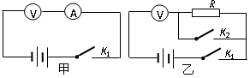
B．电流表（量程3A，内阻为0.01Ω）一只
C．定值电阻（R=3KΩ，额定电流0.5A）一个
D．电池组（电动势略小于3V，内阻不计）
E．开关两只 F．导线若干
有一同学利用上面所给器材，进行如下实验操作：
①为了更准确的测出该电压表内阻的大小，该同学设计了如图甲、乙两个实验电路。你认为其中相对比较合理的是 （填“甲”或“乙”）电路。其理由是 __________________ 。
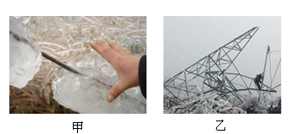
②用你选择的电路进行实验时，需要直接测量的物理量有 _________________ ；用上述所测各物理量表示电压表内阻，其表达式应为R_{v}＝ _______________ 。
23、（16分）去年春节前后，我国南方大部分省区遭遇了罕见的雪灾，此次灾害过程造成17个省（区、市、兵团）不同程度受灾。尤其是雪灾天气造成输电线被厚厚的冰层包裹（如图甲），使相邻两个铁塔间的拉力大大增加，导致铁塔被拉倒、压塌（如图乙），电力设施被严重损毁，给这些地方群众的生产生活造成了极大不便和巨大损失。
当若干相同铁塔等高、等距时，可将之视为如图所示的结构模型。已知铁塔（左右对称）质量为m，塔基宽度为d。相邻铁塔间输电线的长度为L，其单位长度的质量为m0，输电线顶端的切线与竖直方向成θ角。已知冰的密度为ρ，设冰层均匀包裹输电线上，且冰层的横截面为圆形，其半径为R（输电线的半径可忽略）。
（1）每个铁塔塔尖所受的压力将比原来增大多少？
（2）被冰层包裹后，输电线在最高点、最低点所受的拉力大小分别为多少？
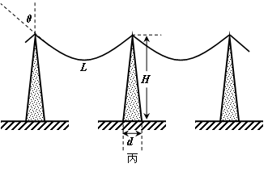

24、（18分）如图所示，长，高，质量的长方体木箱，在水平面上向右做直线运动．当木箱的速度时，对木箱施加一个方向水平向左的恒力，并同时将一个质量的小球轻放在距木箱右端的P点（小球可视为质点，放在P点时相对于地面的速度为零），经过一段时间，小球脱离木箱落到地面．木箱与地面的动摩擦因数为0.2，其他摩擦均不计．取．求：
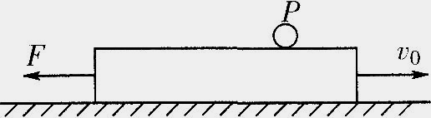
（1）小球从离开木箱开始至落到地面所用的时间；
（2）小球放上P点后，木箱向右运动的最大位移；
（3）小球离开木箱时木箱的速度．

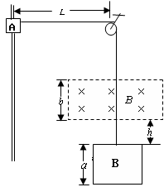
25、（20分）如图所示，一根竖直杆穿过一个质量Ｍ=2.0kg的带孔的物块Ａ，另一正方形金属线框Ｂ的质量m=2.7kg、边长a=0.16m。杆的右侧距杆L=2.0m处固定有一定滑轮，一柔软绝缘的细绳跨过定滑轮，两端分别与物块Ａ和Ｂ连接。开始时滑轮左侧的绳子处在水平方向上，让Ａ、Ｂ同时由静止释放，Ｂ向上运动h＝0.5m便进入长度b=0.16m的指向纸内的磁感应强度Ｂ＝0.5T的匀强磁场，经过磁场过程线框做匀速运动；而后Ａ沿竖直杆下滑。不计一切摩擦和空气阻力，g取10m/s2，sin37°=0.6，cos37°=0.8，$\sqrt{2}$≈1.41．
⑴求线框Ｂ上边刚进入磁场时的速度；
⑵问线框Ｂ经过磁场过程中物块Ａ向下做什么运动？
⑶求线框Ｂ经过匀强磁场时获得的内能。

26.（14分）短周期主族元素A、B、C、D的原子序数依次增大，它们的原子核外电子层数之和为7。B的化合物种类繁多，数目庞大。A与D能形成原子个数比为1∶l和2∶l的化合物。
（1）只由A、B、D三种元素组成，可为人体提供能量的营养物质有_________
（填其中一种物质的名称）。
（2）由A、B组成的最简单化合物的电子式为____ ____，该物质与D的单质、KOH溶液组成的新型燃料电池中，正极的电极反应式为：
。
（3）某种只由A、C、D组成的盐的水溶液显酸性，其原因是
，（用离子方程式回答） 该溶液中各种离子的浓度由大到小的顺序是____________ 。
（4）甲、乙两种化合物都只由A、B、C、D四种元素组成，它们既能与盐酸反应又能与烧碱溶液反应。其中，甲为无机酸式盐，甲与盐酸反应的离子方程式是 ；乙为天然蛋白质水解的相对分子质量最小的产物，其名称是_______ 。
27.（14分）化学科研小组的同学在精确测试Na₂SO₃溶液的pH时，遇到了困惑。为此，他们进行了冷静的思考和准备，决心重新实验，揭开奥秘。请你了解情况，参与交流讨论。
[查阅资料]①常温下0.1mol·L⁻¹的H₂SO₃溶液的pH约为2.1。
②通常情况下，H₂S为无色，有腐蛋臭味的气体，其水溶液称为氢硫酸。常温下0.1mol·L⁻¹的H₂S溶液的pH约为4.5。
[实验操作]①准确称取纯净的Na₂SO₃·7H₂O晶体25.20g，配成1L水溶液，测得其pH=7.8。
②以坩埚再次准确称取25.20g上述晶体，继而隔绝空气在600℃以上高温下强热至恒重，质量为12.60g。
③将②所得之12.60g固体进行元素定性定量分析，组成与Na₂SO₃无异。将其溶于水得250mL溶液，测得pH=10.3。
[分析猜想] Na₂SO₃·7H₂O在强热下，失去结晶水，进而发生了分解反应（自身氧化还原反应）
[交流讨论]

(1) 实验操作②中称量操作至少进行 次。
(2) 给Na₂SO₃·7H₂O加热时要隔绝空气，请以简要的文字和化学方程式给以说明。
。
(3) 猜想Na₂SO₃在高温强热下发生分解反应的化学方程式是 。
(4) 实验①和③中，两次测得的溶液pH相差明显，其合理的解释是
。
实验③中溶液的pH=10.3的原因是 。（以相关的离子方程式表示）
(5) 请你设计简单的实验方案，给上述分析、猜想及解释以佐证。请简单叙述实验步骤、现象和结论。

28.(16分)A是生产某新型工程塑料的基础原料之一，分子式为C₁₀H₁₀O₂，其分子结构模型如右图所示（图中球与球之间连线代表化学键单键或双键）
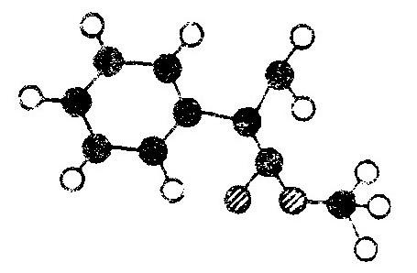
（1）根据分子结构模型写出A的结构简式＿＿＿＿＿＿＿。
（2）A在酸性条件下水解生成有机物B和甲醇，与B互为同分异构体的C：含苯环，能发生银镜反应，且苯环上只有一个支链。则C的结构简式为（任写二种）＿＿＿＿＿＿、＿＿＿＿＿＿＿。
（3）拟以芳香烃出发来合成A，其合成路线如下：
（Ⅰ）写出反应类型：反应①属＿＿＿＿＿＿反应，反应④属＿＿＿＿＿＿反应，反应⑤属＿＿＿＿＿＿反应。
（Ⅱ）写出结构简式：D＿＿＿＿＿＿＿＿，H＿＿＿＿＿＿＿＿。
（Ⅲ）已知F分子中含“－CH₂OH”，通过F不能有效、顺利地获得B，其原因是：＿＿＿＿＿＿＿＿＿＿＿＿＿＿＿＿＿＿＿＿＿＿。
（Ⅳ）写出反应方程式（注明必要的反应条件）
反应②＿＿＿＿＿＿＿＿＿＿＿＿＿＿＿＿＿＿＿＿＿＿＿＿＿
反应⑥＿＿＿＿＿＿＿＿＿＿＿＿＿＿＿＿＿＿＿＿＿＿＿＿＿
29.（14分）氨是最重要的氮肥，是产量最大的化工产品之一。课本里介绍的合成氨技术叫哈伯法，是德国人哈伯在1905年发明的，其合成原理为：N₂(g)+3H₂(g)2NH₃(g)；△H＜0他因此获得了1918年诺贝尔化学奖。工业上合成氨的部分工艺流程如下：
反应体系中各组分的部分性质见下表：

（1）合成氨反应的平衡常数很小，所以在工业上采取气体循环的流程。即反应后通过把混合气体的温度降低到 使混合气体分离出来产品；继续循环的气体是 。写出该反应的化学平衡常数表达式：K＝ 。
气体 | 氮气 | 氢气 | 氨
熔点（℃） | -210.01 | -252.77 | -77.74
沸点（℃） | -195.79 | -259.23 | -33.42
（2）运用化学反应速率和化学平衡的观点说明工业上采取用上述实际生产措施的理由： 。
（3）已知拆开1molH－H键，1molN－H键，1molN≡N键分别需要的能量是436kJ、391kJ、946kJ，则N₂与H₂反应生成NH₃的热化学方程式 。
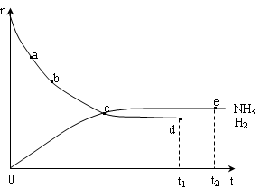
（4）合成氨工业对国民经济和社会发展具有重要的意义。对于密闭容器中的反应： N₂(g)+3H₂(g) 2NH₃(g)，673K，30MPa下n(NH₃)和n(H₂)随时间变化的关系如右图所示。下列叙述正确的是（ ）
A．点a的正反应速率比点b的大
B．点 c处反应达到平衡
C．点d (t₁时刻) 和点 e (t₂时刻) 处n(N₂)不一样
D．其他条件不变，773K下反应至t₁时刻，n(H₂)比上图中d点值大
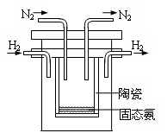
（5）1998年希腊亚里斯多德大学的Marmellos和Stoukides采用高质子导电性的SCY陶瓷（能传递H⁺），实现了高温常压下高转化率的电化学合成氨。其实验装置如图。阴极的电极反应式 。

30．每空2分，共22分
Ⅰ、某生物小组把调查某一农田生态系统作为研究性学习课题，他们认真考察了水稻从播种到稻秆还田的全过程，下面是该小组的部分调查内容及其感想和建议。
（1）在稻田分蘖期间，农民下田拔草，捕捉稻苞虫，喷洒农药，目的是 ；
（2）八月中旬，稻田不灌溉，还排放稻田积水，进行搁田（亦称“烤田”），发现从稻田中流入沟渠的水不久呈绿色，这可能是 的缘故；
（3）稻谷收获之后，有不少农民在田里焚烧稻秆。请你对这种做法作出评价
并提出两项对秸秆的合理利用措施。 。
（4）利用蜘蛛和杀螟杆菌对稻苞虫进行的防治称为 ，这种防治在生态学上的意义在于 。
（5）小组还调查了该田中的其他生物，除了水稻、稗和以它们为食的稻苞虫外，还有稻苞虫的天敌蜘蛛和杀螟杆菌等，请以食物网的形式写出该生态系统中相关生物的营养关系。
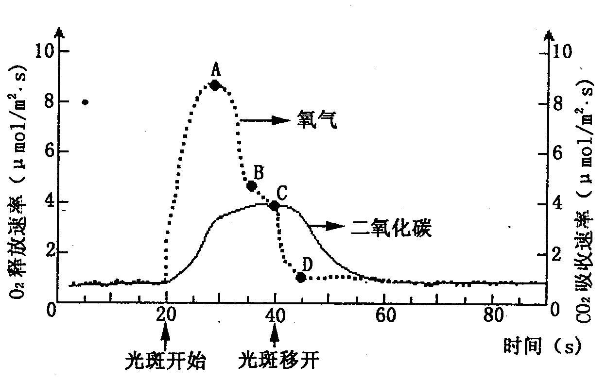
Ⅱ、树林中，阳光穿过枝叶的空隙，会在地上投下圆形的光斑，它们随着太阳的偏移和枝叶的摆动而移动。下图显示在人工光斑照射某植物叶片前后，实验测得C0₂ 吸收速率和0₂ 释放速率的变化情况。请据图分析回答：

（1）描述光斑开始照射后的5 秒内，0₂释放速率和C0₂ 吸收速率的变化： 。
（2） CD 段0₂释放速率迅速恢复原水平的原因是 ，C0₂吸收速率延续了一段时间后才下降，原因是 。
（3）光斑实验研究表明，制约0₂释放速率的因素是 。
31题（Ⅰ题8分，Ⅱ题14分）
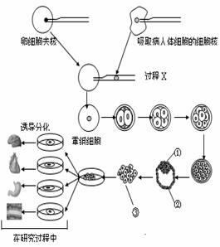
Ⅰ、医学上常用器官移植来治疗人类的某些疾病，而利用人类胚胎干细胞可以解决器官移植中的很多问题。分析以下材料回答问题：
(1)右图所示属于生物工程的 工程。
（2）上述各种器官的获得所依据的生物学原理是 。
（3）③阶段的细胞来自于囊胚中的 。从细胞水平上看，卵裂的分裂方式是 。
（4）过程X称为 。此过程中，供体细胞一般选用传代10代以内细胞的原因是 。
（5）重组细胞形成后，早期培养时所需的营养液除一些无机盐外，还添加维生素、激素、氨基酸、核苷酸等营养成分，动物的 也是必不可少的。
（6）按上述方法克隆的器官，可解决临床上存在的移植后 的问题。
Ⅱ、科学家研究黑腹果蝇时发现，刚毛基因（B）对截毛基因（b）为完全显性。若这对等位基因存在于X、Y染色体的同源区段，则刚毛雄果蝇表示为X^{B}Y^{B}、X^{B}Y^{b}、X^{b}Y^{B}，若仅位于X染色体上，则只表示为X^{B}Y。现有各种纯种果蝇若干只，请利用一次杂交实验来推断这对等位基因是位于X、Y染色体上的同源区段还是仅位于X染色体上，请写出遗传图解，并用文字简要说明你的推断过程。

鄞州中学2009届高三第6次理综考试答题卷

物理得分 化学得分 生物得分

二、选择题（1—17题只有1个正确选项，18—21题不定项）

1 | 2 | 3 | 4 | 5 | 6
7 | 8 | 9 | 10 | 11 | 12 | 13
14 | 15 | 16 | 17 | 18 | 19 | 20 | 21
三、非选择题

22、（1） ①_____________; ②___________（偏大或偏小）

（2）①______（甲或乙）；_____________________

② ______________ ； _________________ ；
23、

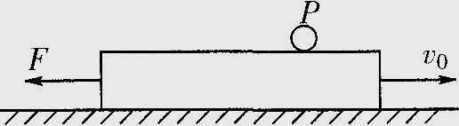
24、

25、

26．（1）_________

（2）电子式____ ____ ，正极的电极反应式为：
。

（3） ，（用离子方程式回答）
____________ 。

（4） ； _______ 。

27.(1) 次。
(2)
。

(3)化学方程式 。

(4)解释是

原因是 。（以相关的离子方程式表示）

(5)

28.（1）A的结构简式

（2）C的结构简式为（任写二种）
（3）
（Ⅰ）写出反应类型：① 反应，④ 反应，⑤ 反应

（Ⅱ）D ，H 。

（Ⅲ） 。
（Ⅳ）

反应②

反应⑥

29.（1） 气体是 K＝

（2）

（3）热化学方程式

（4）（ ） （5）阴极的电极反应式

30．每空2分，共22分
Ⅰ
（1） ；
（2）
（3）
两项 。
（4） ，
意义在于 。
（5）

Ⅱ、
（1） 。
（2） ，
。
（3） 。
31题（Ⅰ题8分，Ⅱ题14分）
Ⅰ、(1) 工程。（2） 。
（3） 。 。
（4） 。 。
（5） ，（6）
Ⅱ、

第6次理综测试答案：
1.D 2.B 3.D 4.D 5.B 6.C
7. A 8.A 9.D 10.B 11.C 12.B 13.C
14 C 15 B 16 C 17 A 18 ＢＤ １９ＢＣ ２０AD ２１ AC
22（1）①BCD ②偏小
（2）①乙 ； 因为甲图中电压表的内阻大，流过电流表的电流太小，读数误差比较大
②K₂闭合前后电压表的读数U₁、U₂ ； $\frac{U_{1}R}{U_{2}−U_{1}}$
23．（1）输电线线冰层的体积V_{冰} = πR²L
由对称关系可知，塔尖所受压力的增加值等于一根导线上冰层的重力，即
ΔN = ρV_{冰} g= πρR²Lg
（2）输电线与冰层的总质量M' = m₀L + πρR²Lg，输电线受力如图甲所示。
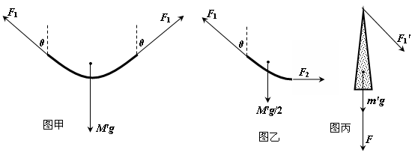
由共点力的平衡条件，得2F₁cosθ = m₀Lg + πρR²Lg
输电线在最高点所受的拉力$F_{1}=\frac{m_{0}+\text{πρ}R^{2}}{2\text{cos}θ}\text{Lg}$
半根输电线的受力如图乙所示。
由共点力的平衡条件，得F₂ = F₁sinθ
输电线在最低点所受的拉力$F_{2}=\frac{m_{0}+\text{πρ}R^{2}}{2}\text{Lg}\text{tan}θ$
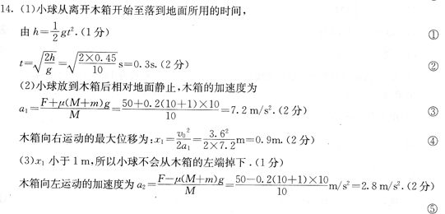
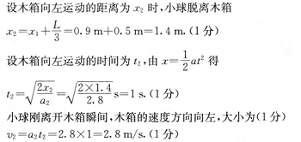
24解：⑴设Ｂ上升了h时绳子与水平方向的夹角为θ
cosθ＝$\frac{L}{L+h}$＝0.8 ---------------------------①
此时Ａ、Ｂ的速度大小关系为
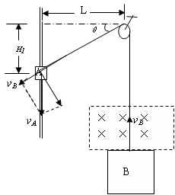
v_{A}＝$\frac{v}{\text{sin}θ}$ -----------------------------------②
Ａ下降的高度为Ｈ_{１}＝Ｌtgθ＝1.5m--------③
Ａ下降Ｂ上升过程中，Ａ、Ｂ组成系统机械能守恒：
ＭgH₁＝mgh+$\frac{1}{2}$Mv_{A}²+$\frac{1}{2}$mv_{B}² ---------------④
将①②③代入④可得线框Ｂ上边刚进入磁场时的 速度v_{B}≈2.0m/s。
⑵根据v_{A}＝$\frac{v}{\text{sin}θ}$，当线框Ｂ匀速通过磁场的过程中，随着θ的增大，物块Ａ做变减速运动。
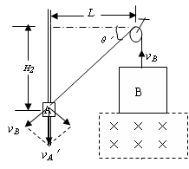
⑶当线框Ｂ下边刚离开磁场时，设绳子与水平方向
的夹角为θ′，
cosθ′＝$\frac{L}{L+h+a+b}$≈$\frac{1}{\sqrt{2}}$ -----------------⑤
此时Ａ、Ｂ的速度大小关系为
v_{A}′＝$\frac{v}{{\text{sin \{}θ}^{'}}$=2$\sqrt{2}$m/s ----------------------⑥
设从Ｂ开始上升起，Ａ下降高度为Ｈ₂，
则Ｈ₂=Ｌtgθ′=2.0m ---------------------⑦
设线框Ｂ经过匀强磁场时获得的内能Ｑ，整个过程
中，Ａ、Ｂ组成的系统能量守恒，有：
ＭgH₂＝mg(h+a+b)+$\frac{1}{2}$Mv_{A}′²+$\frac{1}{2}$mv_{B}²＋Ｑ------------------------------⑧
联立⑤⑥⑦⑧并代入v_{B}≈2.0m/s的值，可求得：Ｑ＝4.46J

26.（14分，每空2分）（1）淀粉（或糖类、葡萄糖、油脂等合理答案）
（2）CH₄ 的电子式：
O₂ + 2H₂O + 4e⁻ = 4OH⁻
（3）该盐是硝酸铵，发生水解反应：NH₄⁺+H₂ONH₃•H₂O +H⁺，
c(NO₃⁻)> c(NH₄⁺) > c(H⁺) > c(OH⁻)
（4）HCO₃⁻ + H⁺ H₂O + CO₂↑
氨基乙酸（或甘氨酸）
27.（14分，每空2分） (1) 4 (2) 避免Na₂SO₃被氧化 2Na₂SO₃+O₂=2Na₂SO₄

(3) 4Na₂SO₃Na₂S+3Na₂SO₄
(4) 实验③的溶液中可能有Na₂S，相同条件下，S²⁻水解程度大于SO${}_{3}^{2−}$，溶液的碱性强（2分）
S²⁻ + H₂OHS⁻+OH⁻（2分）
(5) 取③溶液适量于试管中，向其中加稀H₂SO₄，如有腐蛋气味气体生成，则证明有S²⁻（2分）另取③中溶液适量于试管中，加入HCl酸化的BaCl₂，如有白色沉淀生成，证明有SO${}_{4}^{2−}$（2分）
28.（16分） (1)
(2) 、、、
（任写2种）
(3) (Ⅰ) 加成，氧化，消去。（各1分） (Ⅱ) ， 。
(Ⅲ) F中含碳碳双键，羟基氧化时也可能会氧化碳碳双键。
（Ⅳ）

（每空2分）
c (NH₃)²
c(N₂)·c(H₂)³
29.（14分，每空2分） （1）-33.42℃， N₂，H₂，

（2）增大氮气和氢气的浓度有利于增大反应速率；减小氨气的浓度，增大氮气和氢气的浓度均有利于平衡向正反应方向移动
（3）N₂(g)+3H₂(g)2NH₃(g)；△H =—92kJ/mol（4）AD
（5）N₂+6H⁺+6ｅ－＝2NH₃
30、Ⅰ
（1）调整农田生态系统能量流动，使能量更多地流向水稻（对人类有益的的部分）2分
（2）水中N、P等含量高，引起藻类植物大量繁殖2分
（3）这种做法不妥，既污染环境又浪费能源，2分
可将秸秆制成饲料或进沼气池进行发酵2分
（4）生物防治2分
可减少农药用量，减轻农药对环境的污染，有利于生物多样性的保护2分

（5）水稻 稻苞虫 蜘蛛 2分
稗

Ⅱ、（l）氧气释放速率急剧上升，二氧化碳吸收速率上升相对缓慢 2分
（2）随着光斑的移开，光照强度降低到原有水平，光反应速率下降 2分
光斑照射期间积累大量的ATP和【H】，可以使暗反应持续一段时间2分
（3）光照强度、CO₂ 吸收速率（暗反应的速率）2 分
31Ⅰ、（8分）（1）细胞 （2）细胞的全能性（3）内细胞团 有丝分裂
（4）细胞核移植 细胞能保持遗传物质不发生突变
（5）血清或血浆 （6）免疫排斥
Ⅱ
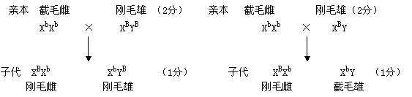
说明：用纯种截毛雌果蝇与纯种刚毛雄果蝇杂交，（2分）若子一代雄果蝇为刚毛，则这对等位基因位于X、Y染色体的同源区段上；（1分）若子一代雄果蝇为截毛，则这对等位基因仅位于X染色体上。（1分）

